
Boletín No.001. Jueves 3 de enero de 2013

Programación Carnavales de Pubenza
Enero 4 de 2013
9:00 a.m.
Desfile en traje de baño
Centro Comercial Campanario

9:00 a.m.
Encuentro de colonias
Salida: Parque Informático ‘Carlos Albán’
Llegada: Parque ‘Carlos Albán’ – Barrio Bolívar

2:00 p.m. a 9:00 p.m.
Festival de Orquestas Caucanas
Parque ‘Carlos Albán’ – Barrio Bolívar
Popayán dio inicio a los ‘Carnavales de Pubenza 2013’

Con la imposición de bandas a las 11 candidatas al reinado Carnavales de Pubenza, el alcalde de Popayán, Francisco Fuentes Meneses, dio apertura oficial a las tradicionales festividades de enero en la capital del Cauca. El mandatario local destacó que con la alegría, compromiso y civismos, propios y visitantes aportarán al esfuerzo que hace la administración por recuperar cada año de la mejor manera los carnavales que se celebran hace más de 40 años.
“Al imponer las bandas a las reinas nos sentimos alegres, iniciamos la programación que también incluye el carnavalito para los niños, los tablados con la presentación de orquestas, el encuentro de colonias con la participación de 15 de ellas que tiene como propósito fortalecer la unidad, así como el desfile de comparsas, carrozas y silleteros, con los que se rescatan nuestros valores culturales”, subrayó el alcalde Fuentes.
A continuación las candidatas al reinado ‘Carnavales de Pubenza 2013’

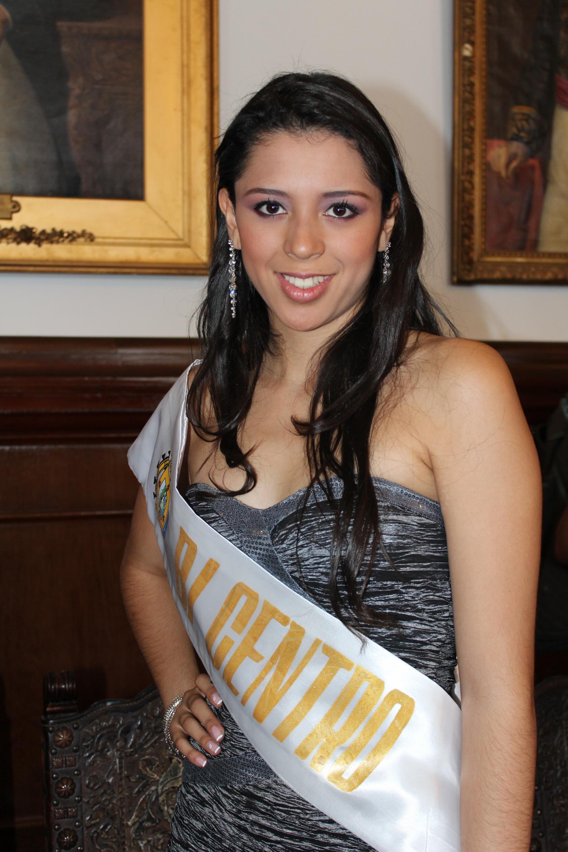
Diana Alejandra Aponte Guzmán
Comuna: Centro
Edad: 19 años
Pasatiempos: Bailar y modelar
Deporte: Baloncesto

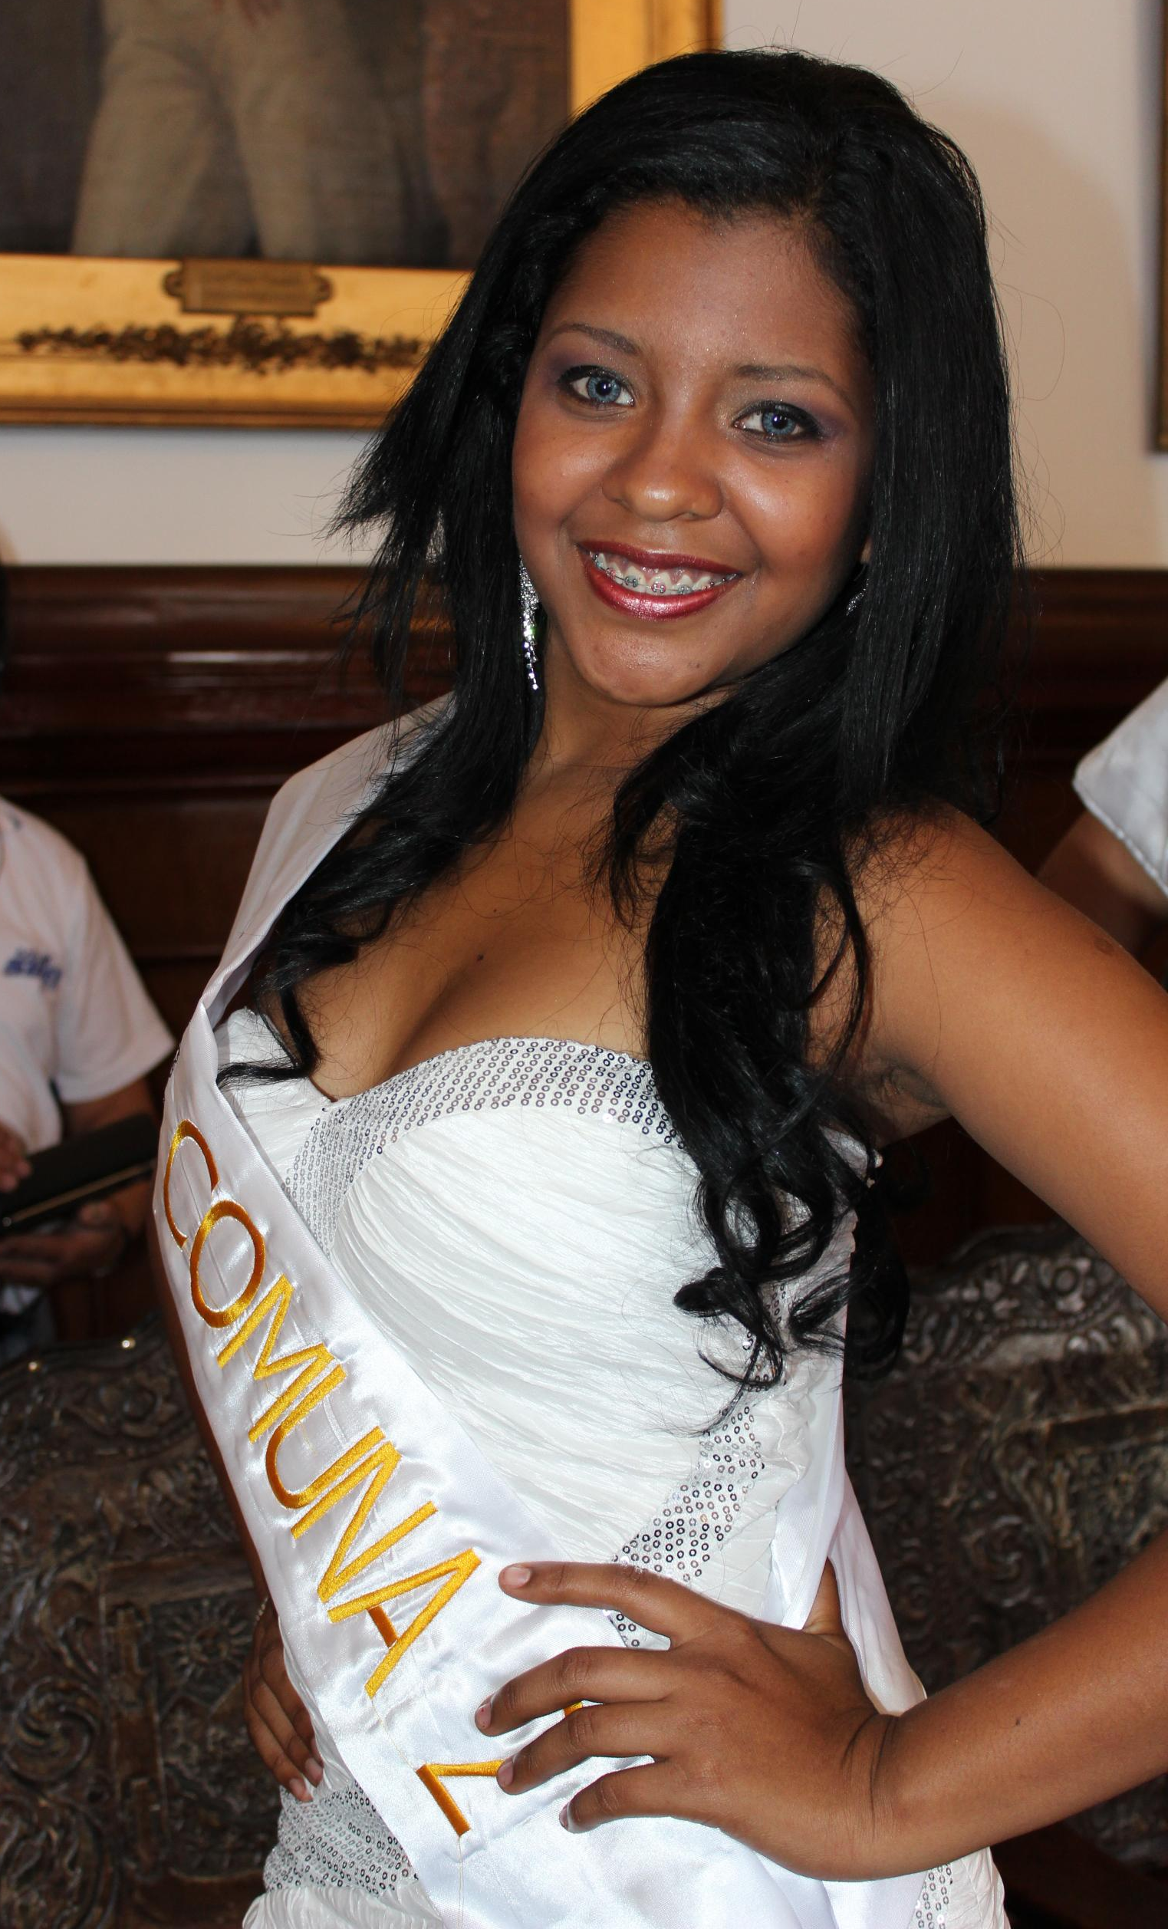
Lisbeth Estefani Larrahondo Posso
Comuna: 2
Edad: 18 años
Pasatiempos: Bailar, ir al gimnasio y leer
Deporte: Voleibol

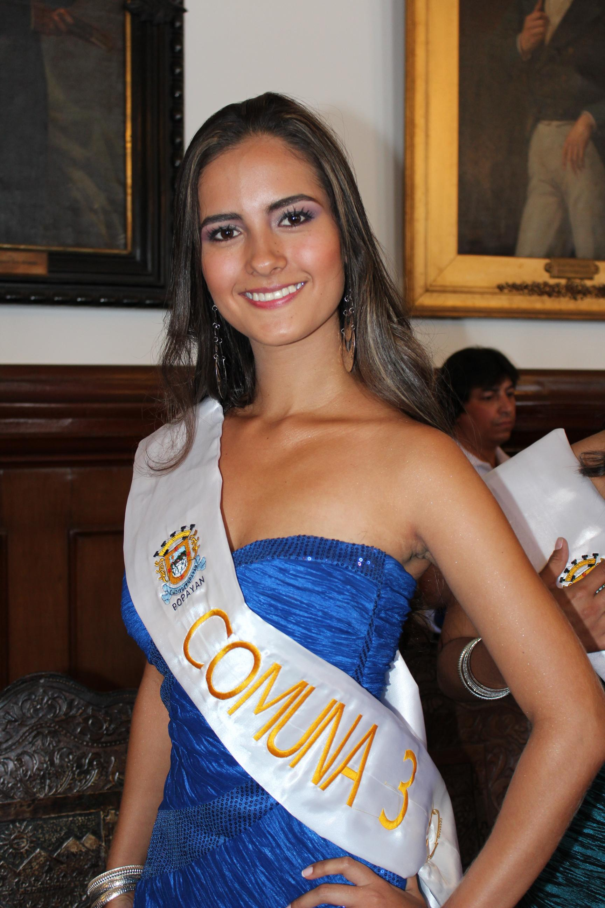
Lorena Córdoba Hurtado
Comuna: 3
Edad: 22 años
Pasatiempos: Bailar y leer
Deporte: Natación

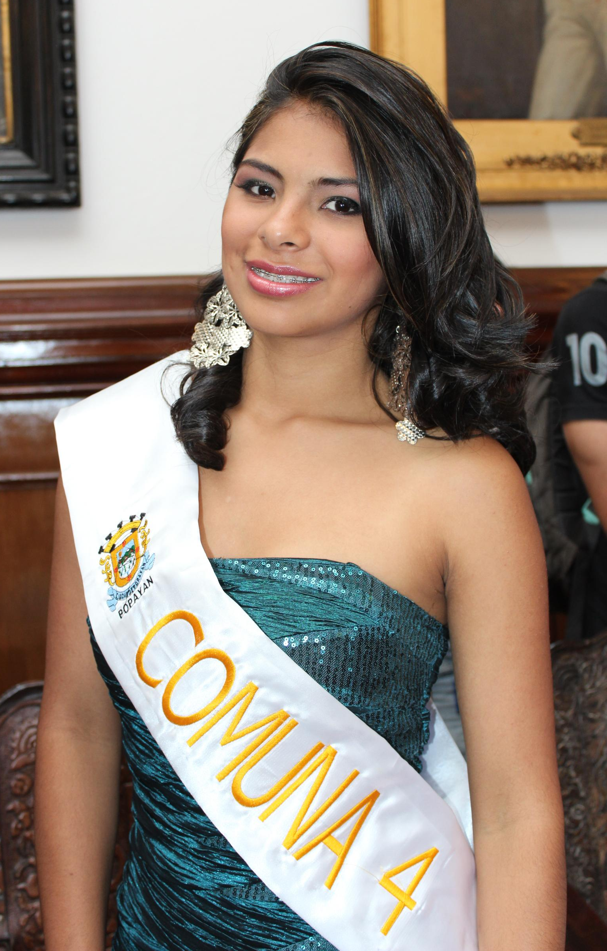

Lizeth Cristina Bermeo Ruiz
Comuna: 4
Edad: 18 años
Pasatiempos: Escuchar música, leer y viajar
Deporte: Ir al gimnasio

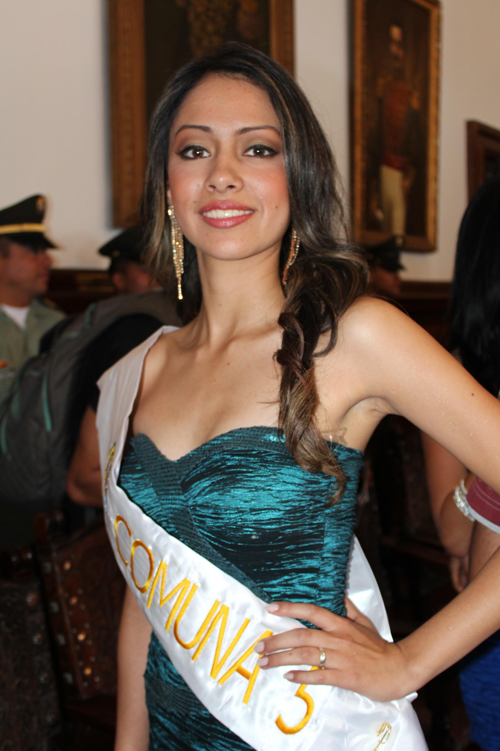
Yeni Carolina Quintero González
Comuna: 5
Edad: 18 años
Pasatiempos: Escuchar música
Deporte: Natación, atletismo y fútbol

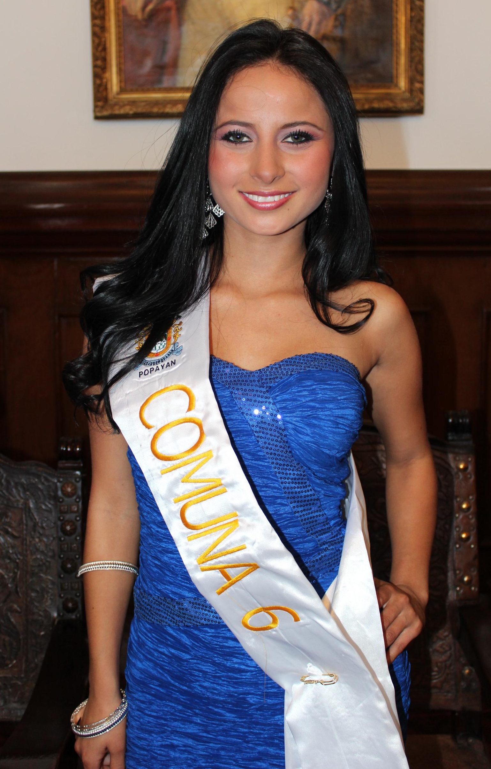
Ivon Dayana Rodríguez Semanate
Comuna: 6
Edad: 20 años
Pasatiempos: Bailar, escuchar música e ir al cine
Deporte: Patinaje


Daniela Ángel Díaz
Comuna: 7
Edad: 18 años
Pasatiempos: Leer
Deporte: Fútbol- bádminton


Alejandra Nataly Muñoz Hoyos
Comuna: 8
Edad: 19 años
Pasatiempos: Leer y hacer deporte
Deporte: Patinaje

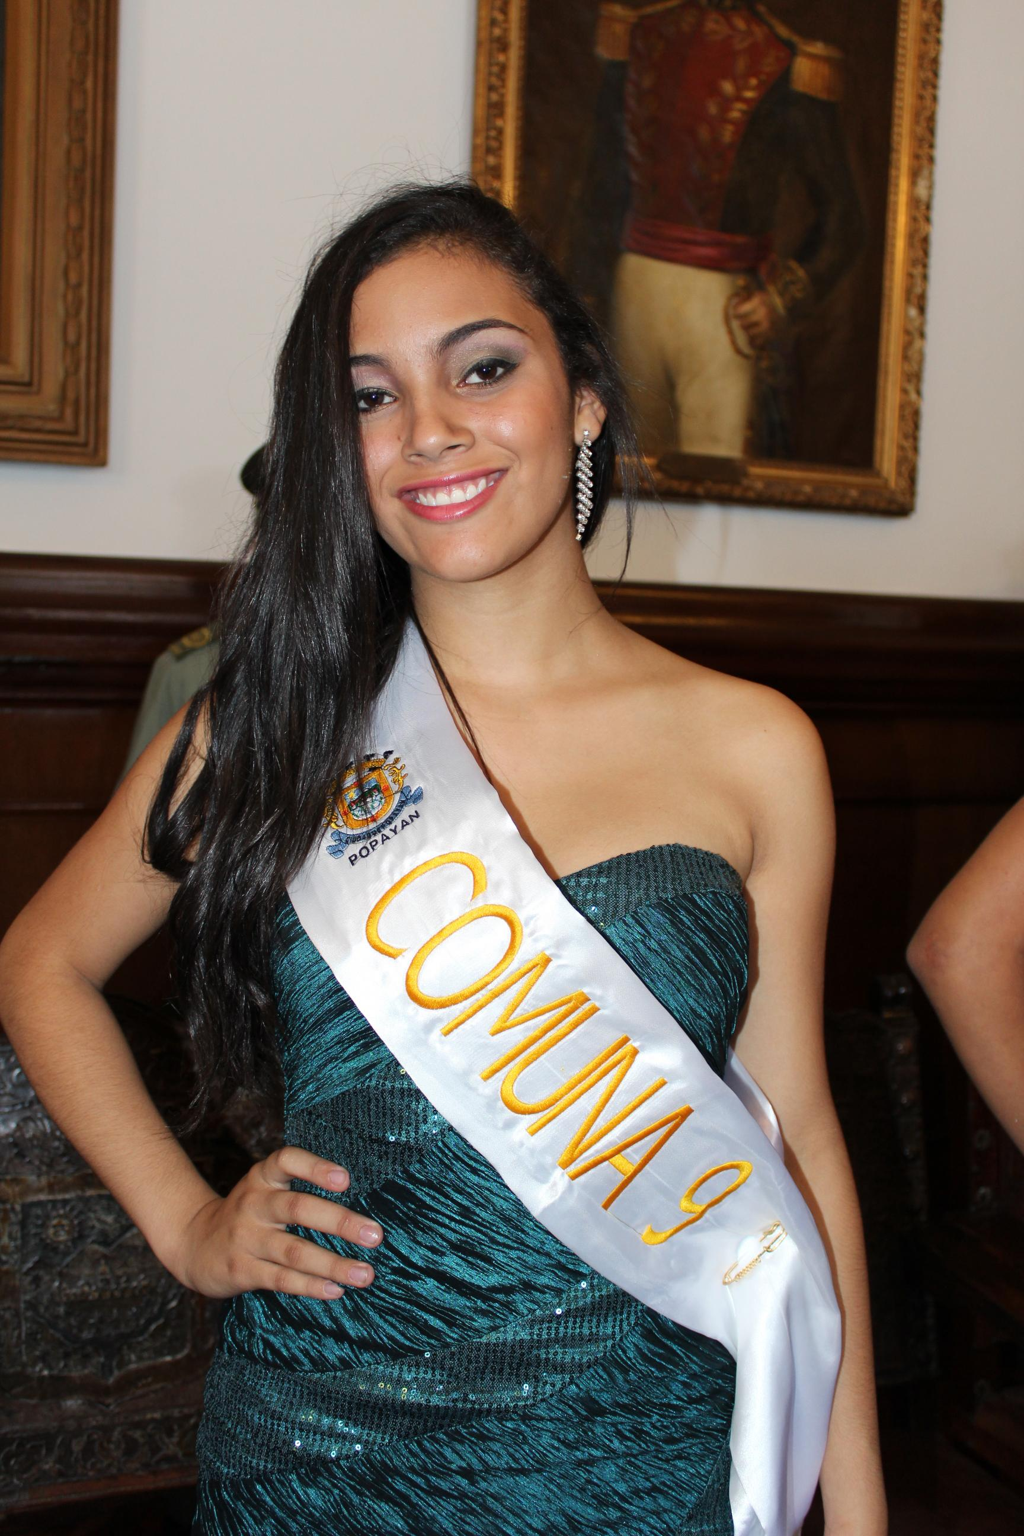

Angie Johana Gómez Hernández
Comuna: 9
Edad: 17 años
Pasatiempos: Modelar y escuchar música
Deportes: Natación y patinaje

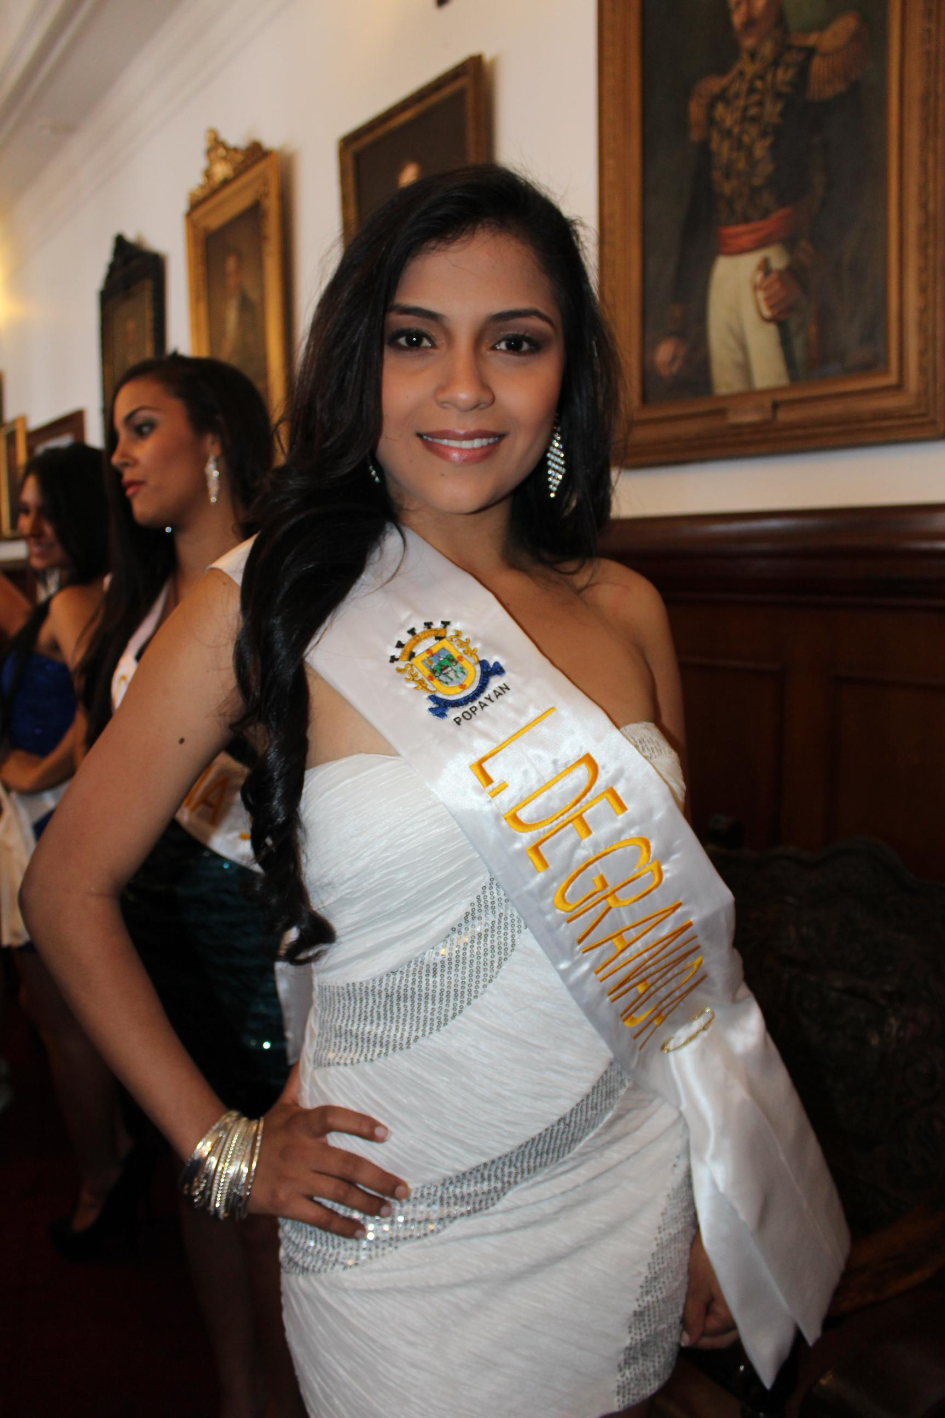

María Fernanda Ñáñez Martínez
Representante de: Lomas de Granada
Edad: 17 años
Pasatiempos: Leer y viajar
Deporte: Voleibol

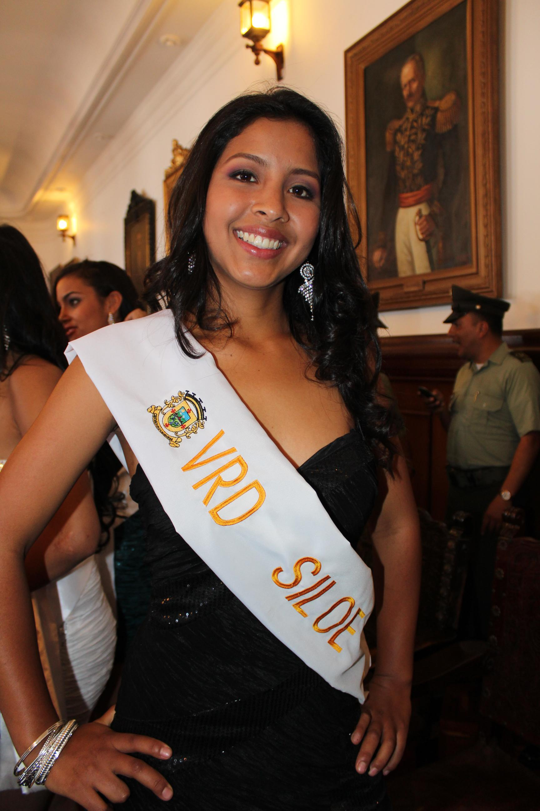
Natalia Agudelo
Representante de: Vereda Siloé
Edad: 23 años
Pasatiempos: Caminar
Deporte: Baloncesto

